SHUKRA
Vénusz
az élvező
SHUK-RA

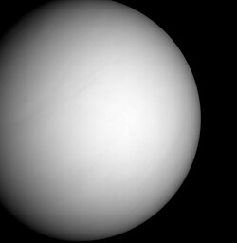
A Vénusz átmérője: 12 103,6 km
A Vénusz mozgása: nagyjából havi 1 állatövi jegyet halad (+/–)
A Vénusz retrográd mozgása: körülbelül 18 havonta történik, és kb. 43 napig tart (+/–)
A Vénusz uralma: a Bika és a Mérleg jegyek felett
A Vénusz forgása / ciklusa: amikor a Vénusz a Nap mögött halad el, láthatatlanná válik – ezt nevezik a „nagy alámerülésnek” (great dip). A Vénusz ilyenkor több hétre „meghal”, majd újra megjelenik az égen. Ez a fizikai jelenség a legnagyobb kulcs a Vénusz megértéséhez.
Sziderikus keringési idő: 224,7 nap

Parashurama: Shukra avatárja (Vishnu 6. avatárja)
Röviden: apja kívánságára megölte az édesanyját; apja annyira elégedett volt fia odaadásával és engedelmességével, hogy azt mondta neki, kérjen bármilyen áldást ebben az életben, és ő teljesíteni fogja. Parashurama azt az áldást kérte, hogy az édesanyját hozzák vissza a halálból.

Yantra
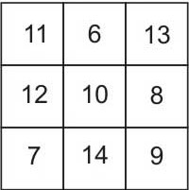
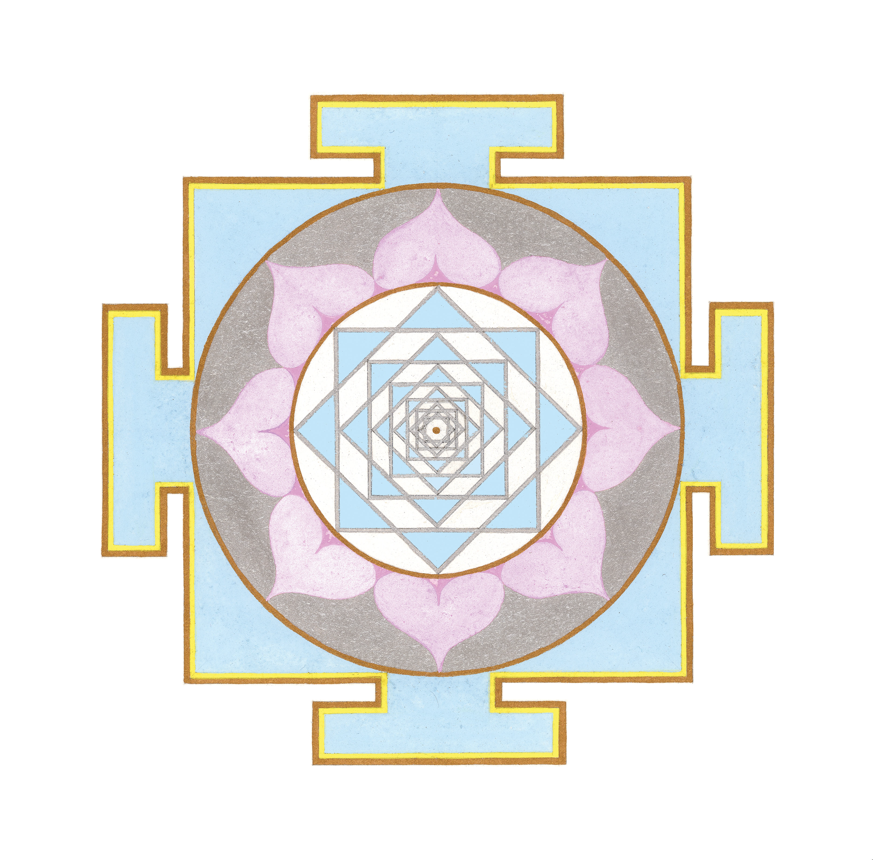
A jantra minden oldalának összege 30.
Nevei:
(Amaraari, Asuraguru, Bhrigusuta, Bhargava, Bijanidhi, Kavi, Kavya, Kritajna, Ushana, Usnika)
Ki Shukra?
Az, aki életre kel.
Ki Shukra újra?
Shukra az, aki életet ad a halottnak. Az első gondolatunk Shukráról általában a szerelem, a szex, a romantika, a házasság és a szép, apró dolgok. Figyelmetlenül elhanyagoltuk azonban Shukra legcsodálatosabb erejét: az élet meghosszabbítását, a halálból való visszahozást.
Minden történet a halál utáni élményekről és a halálközeli tapasztalatokról nem puszta, a tévelygő lélek által keltett hallucináció. Ezek Shukra csodái, amelyeket a tehetetlen lélekért hajt végre. Shukra kiragad a halálból.
Az első oldalon arról olvastál, hogy a Vénusz a Nap mögé kerül, eltűnik az égről, majd újra megjelenik. A földi életben ez azt jelképezi, hogy egy ember meghal, majd visszatér az életbe; ezt az egész fogalmat egyetlen szóval lehet összefoglalni: Legenda.
Mindannyian hallottuk már: „ő egy legenda”, „örökséget hagyott maga után”. Mit jelent ez? Azt, hogy haláluk után is folyamatosan emlékeznek rájuk, és a munkájukról, a képükről úgy beszélnek, mintha még mindig élnének.
Shukra és Jupiter valójában az asztrológia két legnagyobb építésze. Ők ketten a két Guru.

A Vénusz ciklusa = halál és feltámadás
A Jyotishban Shukra legmélyebb titka nem a szerelem, hanem:
élet → halál → újjászületés
- A Vénusz a Nap mögé kerül (inferior conjunction)
- eltűnik az égről → „meghal”
- Majd újra megjelenik, immár más minőségben (esti → hajnali csillag)
Ez kozmikus feltámadás-mítosz, ami fizikailag is látható az égen.

Jézus feltámadása = ugyanennek a princípiumnak a földi története
Jézus történetében kulcselemek:
- halál (kereszt)
- három nap láthatatlanság
- visszatérés életbe
- örök emlékezet / halhatatlanság
Ez pontosan az a minta, amit Shukra képvisel:
nem egyszerűen meghal → hanem legyőzi a halált

Minden asztrológus és csillagász használja azt a kifejezést, hogy
„a Vénusz a legfényesebb csillag az égen”.
Ezért a Vénusz a hírnév bolygója. Hallottad már a kifejezéseket:
„szupersztár”, „ő a legnagyobb sztár”?
A Nap az általános, minden irányba sugárzó hírnév.
A Vénusz viszont az a hírnév, amit mindannyian akarunk: film, zene, művészet, divat, fotográfia – a kreatív hírnév.

Dr. Arjun Pai szerint:
Shukracharya azon Tanítók és Védelmezők leszármazási vonalához tartozik, akiket a
„Fény és Érzékelés Őrzőinek” neveznek.
A Vénusz irányítja az ember színérzékelését.
Shukracharya egyik szeme megsérült Vishnu Vamana avatárjának történetében.
A „A szerelem vak” kifejezés ebből a Shukracharyához kapcsolódó szimbolikából ered, valamint Bhagához (a megvakított védikus napistenséghez), aki a Purva Phalguni naksatrához kötődik.

Kasztja bráhmin, és a péntek felett uralkodik.
Ennek a nagy Rishinek a gyermekeként a Vénuszt Kavya és Kavi néven is emlegetik – mindkettő jelentése: bölcs, éleslátó, költő, látnok.
Ezek a nevek a Vénusz azon képességére utalnak, hogy jelentést lát ott is, ahol látszólag nincs semmi.

Mi az, hogy bráhmin?
A bráhmin az indiai védikus társadalmi rend (varna-rendszer) legfelsőbb kasztja, amelynek feladata:
- tudás őrzése
- tanítás
- rituálék, mantrák, szent tudás közvetítése
- isteni törvény (Dharma) fenntartása
Nem „foglalkozás”, hanem tudati minőség.

Miért bráhmin Shukra (Vénusz)?
Mert Shukra:
- Guru (Shukracharya)
- birtokolja a Sanjivani Vidyát (életre keltés tudását)
- tanítója az aszuráknak
- a finom érzékelés, jelentésadás, szimbolikus látás mestere
Ez klasszikus bráhmin funkció, még akkor is, ha „világi” témákhoz (szépség, élvezet, művészet) kötjük.

Fontos finomítás (nagyon lényeges)
Shukra nem pap, hanem:
a tudás bráhminja a formák világában
Ezért:
- művészet
- költészet
- esztétika
- kreatív hírnév
- halhatatlanság (feltámadás, legenda)
mind bráhmin szintű tudás, csak nem aszketikus, hanem inkarnált.

Ha emlékszel, az elemekről szóló prezentációban azt mondtam, hogy a Vénusz „Föld”, miközben a valóságban szinte mindenhol azt hallod, hogy a Vénusz Víz.
Igen, a Vénusz Víz az ájurvéda értelmezésében és a Vénusz finom, szubtilis minőségében, de ha igazán jó előrejelző akarsz lenni, akkor először Földként gondolj a Vénuszra, és csak utána Vízre.
Számodra mit jelent a Vénusz?
Mire gondolsz, amikor meghallod azt a szót, hogy Vénusz?
- Szépség?
- Zene?
- Luxus?
- Vágy?
- Szerelem?
- Romantika?
- Autók?
- Kiegészítők?
- Parfümök?
- Drágakövek?
- Kultúra?
- Divat?
Ezek víz-alapú vagy föld-alapú dolgok?
Az a szerelem, ami két ember között van, föld-alapú. Feltételeken nyugszik: kinézeten, szépségen, erős szexuális kémián.
A legtöbben nem is veszik észre, de a szerelmük valójában fellángoláson alapul; amikor ez házassággá válik, egészen más minőséget ölt. Ez a Vénusz alsó, földi (aszurikus) minősége.
A Vénusz felsőbb (Víz) minőségű szeretete az odaadás.
Az odaadás az igazi szeretet.
Ezért az igazi odaadás csak Isten felé létezhet, mert Isten próbára tesz téged.
Soha nem jelenik meg előtted, ritkán – vagy soha – nem teljesíti a kívánságaidat, és akkor sincs ott, amikor a mélyponton vagy.
Ezért a Víz (Moksha) a Vénusz valódi esszenciája.
Csak akkor, amikor már mindent feladtál Istenen kívül, csak akkor fog megjelenni előtted.
Nem helyes előrejelzés az, amikor meglátod a Vénuszt egy képletben, és az első mondatod ez:
„Te odaadó vagy Istenhez.”
„Odaadó vagy a házastársadhoz, a gyerekeidhez, a családodhoz.”
Ez a könnyű kibúvó egy predikcióban.
Amikor Vénuszt látsz egy képletben, az első dolog, amit vizsgálnod kell, az az ego szintje:
az a vágy, hogy örökséget hagyjon, és hogy aszuraként élvezze az életet.

Kik az aszurák?
Az aszurák a valóságban építészeid, számítógép-programozóid, csillagászaid, mérnökeid.
Ők azok, akik azt mondják:
„Erre vágyom, ezért meg fogom építeni.”
Az aszurák építik a felhőkarcolókat, belvárosi épületeket, fényeket, lámpákat;
egy fa pad helyett chesterfield kanapét és légkondicionálót adnak neked (Shukra).
Mivel a Vénusz az aszurák gurujának számít, anyagias kívánságokat teljesít.
Az aszurák a mennyországot akarják a Földre hozni.
A gyümölcsök és a fák dúsabbak, fényesebbek, ragyogóbbak. A nap szebb.
Mi emberek állandóan a mennyország földi mását próbáljuk megteremteni.
Rahu (a Hold északi csomópontja) a Jyotish szerint aszurának számít,
és a Vénusz legjobb barátja, valamint legnagyobb hódolója.
A Vénusz képes teljesíteni a kívánságaidat, ha konkrét kérdéseket vagy konkrét dolgokat kérsz tőle.
A Vénuszt Daityapujya néven is ismerik, ami azt jelenti:
„a démonok által tisztelt”.
Ő az alvilág ura.
Ha a Jupiter 10 év múlva hallgatja meg a kérésedet és teljesíti a kívánságodat,
a Vénusz 1 év alatt megadja.
Ilyen hatalmas a Vénusz – vagy inkább kevésbé szigorú.
A Vénusz azt akarja, hogy élvezd a földi életet,
hogy szép környezetben élj,
mert csak így találod meg az odaadást Isten felé.
A Jupiter viszont WC-ket fog veled takaríttatni, hogy eljuss Istenhez.
Ez az oka annak, hogy a Vastu (Feng Shui) szakértők az otthonokat több vénuszi energiával harmonizálják, mint bármely más bolygóval.
Nem jó, ha egy otthont Mars, Jupiter, Nap vagy Szaturnusz dominál.
Ez túl sok vitát, szigorú szabályt, fegyelmet és túlzott férfias energiát hozhat.
A túl sok piros, narancs vagy kék szín diszharmóniát okozhat a házasságban,
ami az otthon alapja.
A fehér szín jelenléte az otthonban mindig kívánatos.
A fehéret Shukra (Vénusz) uralja.

Vénusz Születése
Sandro Botticelli festménye
Jelentése (különösen Shukra–Vénusz szempontból)
- A jelenet Vénusz születését / megjelenését ábrázolja a tengeri kagylóból — Anadyoméné („a habokból kiemelkedő”).
- Víz → Föld átmenet: a Vénusz a vízből érkezik, de a parton ölti fel a formát —felsőbb (Víz) esszencia → földi (Föld) megnyilvánulás.
- Szépség mint isteni rend: Botticelli nem erotikus Vénuszt fest, hanem szent, időtlen szépséget — ez a devóciós Vénusz, nem az aszurikus túlzás.
- Hírnév és legenda: a kép maga is „Vénuszi módon” vált halhatatlanná — évszázadok óta él, akárcsak a Vénusz „feltámadó” ciklusa az égen.
A „Vénusz születése” a Shukra-princípium képi összefoglalása:
életre kelés, szépség, forma, jelentés — és az a képesség, hogy az isteni esszencia emlékezetté (legendává) váljon a Földön.

Dr. Santhip Kanholy:
Az európai reneszánsz kezdetének tartott festmények közé sorolják Botticelli Primaveráját és a Vénusz születését.
A Primavera a tavasz allegorikus ábrázolása, míg a Vénusz születése a római mitológia Vénuszát jeleníti meg. A két festményt párként tartják számon, amelyek közül a Vénusz születése a híresebb.
Érdekes megfigyelni, hogy a Vénuszról készült festmény éppen abban az időszakban született, amikor egy hatalmas reneszánsz bontakozott ki.
Botticelli aktiválta a Vénusz energiáját Olaszországban azzal, hogy a Vénusz-mitológiát festette meg.
Nézd meg a „reneszánsz” szó jelentését:
klasszikus művészetek, zene, festészet, ünneplés, luxus, kényelem, innováció (aszurikus minőség), valamint a kultúra és a divat újjászületése.
A Nap az, aki lelki szinten megfizetteti velünk a bűneinket.
A Vénusz az, aki megmenti a lelket, és élvezhetőbbé teszi az életet a testben.
Ezért van az, hogy a Nap Mérlegben esésben van (meggyengül- DEBILITÁLT).
Ez Shukra nagysága.
Nélküle az élet csupán a karmikus adósságok törlesztéséről szólna,
és nem lenne vagyonfelhalmozás.

Vénusz (Shukra) – Átfogó jellemzés

Vénusz és a fizikai megjelenés
- Közepes testmagasság

Vénusz és a társ
- A Vénusz hitvese: Sukeerthi
Vénusz és a Dasa-avatárok
- A Vénusz Parashurama, Vishnu 6. avatárját képviseli

Vénusz tulajdonságai
- Intellektuális
- Megőrző, fenntartó jellegű

Vénusz és a testnedvek / alkat
- Meha (hideg minőség)

Vénusz eleme
- Víz / Föld

Vénusz színe
- Fehér

Vénusz drágaköve
- Gyémánt

Vénusz iránya
- Délkelet

Vénusz kasztja
- Bráhmin

Vénusz és az oktatás / tudományterületek
- Kereskedelem
- Marketing
- Háztartásvezetés
- Botanika
- Gyűjtögető kultúra
- Irodalom
- Design
- Asztrológia

Vénusz általános jellemzői
- Szexi
- Hajlam italokra / élvezetekre
- Ízletes ételek kedvelése
- Luxus iránti vonzalom
- Művészi hajlam
- Szenvedélyes természet

Vénusz és az illatok
- Kardamom (Elaichi), Szegfűszeg (Lavanga)

Vénusz és a rága (hangrezgés)
- Daa

Vénusz és parayana (szent recitációk)
- Ashta Lakshmi Stotram

Vénusz jegytranzit ideje
- Kb. 1 hónap
Vénusz Vimshottari dása ideje
- 20 év

Vénusz saját jegyei
- Bika, Mérleg

Vénusz exaltált
- Halak

Vénusz esése (debilitált)
- Szűz

Vénusz múlatrikóna jegye
- Mérleg

Vénusz naksatrái (Vimshottari rendszer szerint)
- Bharani
- Purva Phalguni
- Purva Ashada

Vénusz barátságban álló bolygók
- Merkúr
- Szaturnusz

Vénusz ellenségei
- Nap
- Hold

Vénusz ászanája (forma)
- Ötszög (pentagonális forma)

Vénusz fémje
- Ezüst

Vénusz íze
- Édes

Vénusz és a halott lelkek lakhelye

Vénusz fizikai esszenciái
- Ondó
- Petefészkek

Vénusz által jelölt emberi kapcsolatok
- Feleség
- Nővér
- Lánygyermek
- Meny

Vénusz által uralt rassz
- Polinéz népek (Csendes-óceáni szigetek és Mikronézia)

Vénusz elnöklő istensége
- Sachi Dévi / Lakshmi

Vénusz virágai és növényei
- Fehér lótusz
- Fügefa

Vénusz fái és növényei
- Mangó
- Citrom
- Savanyú ízű gyümölcsöt termő fák
- Narancs
- Szőlő
- Csillag egres
- Tamarind
- Indiai egres
- Ananász

Vénusz állatai
- Ló
- Hím elefánt

Vénusz madarai / rovarai
- Páva

Vénusz ételei (gabonák és fűszerek)
- Bab
- Cukor
- Ámbra
- Pézsma

Vénuszhoz kapcsolódó helyek
- Tánctermek
- Szórakozóhelyek
- Szállodák
- Háremek
- Mozik
- Bordélyházak
- Esküvői termek
- Hálószobák

Vénusz (jelölései)
- Nővér
- Feleség
- Lánygyermek
- Sógornő
- Prostituált
- Ondó
- Méh
- Petefészkek
- Orca
- Retina
- Szív
- Konyha
- Zene
- Tánc
- Színészet
- Divatos üzletek
- Pénzügy
- Bank
- Éneklés
- Ékszerbolt
- Pénzkölcsönzés
- Borbolt
- Textilkereskedelem
- Szerelem
- Költészet
- Virágok
- Szex
- Házasság
- Otthon
- Élvezet
- Járművek
- Luxus
- Illatok
- Vagyon
- Elbűvölés
- Báj
- Édesség
- Mámorító szerek
- Jó megjelenés
- Szépség
- Titkos ügyek
- Táncterem
- Moziszínház
- Hárem
- Készpénz
- Felsőoktatás
- Tamarind

Vénusz és a hivatások
- Művészek
- Kincstárnok
- Ékszerészek
- Zenész
- Énekes
- Előadóművész
- Táncos
- Drámaíró
- Prostituált
- Parfümkereskedő
- Szépségszalon
- Fodrászat
- Ruhakereskedő
- Luxusáruk
- Illatos anyagok
- Kézműves termékek
- Ötcsillagos szállodák
- Aranyékszerek
- Zene
- Tánc
- Dráma
- Történetírás
- Költészet
- Színészet
- Bútorbolt
- Hangszerek
- Turisztikai hivatal
- Bárok és éttermek
- Járműgyár
- Borbolt
- Festészet
- Szobrászat
- Sminkes munka
- Szépségipar
- Gyümölcskereskedelem
- Gyümölcslé bár
- Pénzkölcsönzés
- Pénzügyi szervezetek
- Banki jutalékos ügynök
- Pénzügyminiszter
- Könyvelő
- Auditor
- Ajándéktárgyak értékesítése
- Kirakatáruk
- Virágkereskedők
- Esküvői termek
- Moziszínház
- Prostitúció

Vénusz és az istenség / imák
- Lakshmi

Shukra + Rahu: „vágy + glamour + tömeghatás”
  - influencer, reklám, brand, luxus-őrület
  - árnyoldal: függések, titkos ügyek, „too much”
Shukra + Saturnusz: tartós kapcsolat, klasszikus elegancia, design-minőség, „időtálló stílus”
  - árnyoldal: hideg érzelem, távolság, kötelesség-szerelem
Shukra + Mars: szenvedély + konfliktus (kémia)
  - árnyoldal: gyors fellángolás, féltékenység, szakítás-ciklus
Ez a 3 kombináció a legtöbb párkapcsolati/pénz/esztétikai kérdést lefedi.

